**ロボットカーの製作**

平成30年4月29日

Arduino nanoと超音波センサー、サーボモーターを用いてロボットカーを製作

１．材料

　・3mm化粧ベニヤ板、・電池ボックス単三　4連ボックス、・電池ボックス単四４連ボックス、・超音波センサー、・マイクロサーボ（SG90）、・Arduino　nano,

・モーターコントローラー（L293D）、・抵抗　200Ω×1、10ＫΩ×2、・コンデンサー

　　0.1μＦ×1、１μＦ×1、0.01μＦ×2、・ブザー、・ダブルギヤーボックス（タミヤ製、ITEM70168）、

　・LED×4、・モーター3V用×2、・NANO用電源コネクター（USBミニBタイプ）、・超音波センサー用コネクター(４ピン)、・ミニブレッドボード×2、・スイッチ、

　・タイヤ―（40mmφ）×2、・前輪（商品名：どこでもキャスター30mmφ）、・超音波センサーサポート（塩ビ板0.5mm）

２．製作

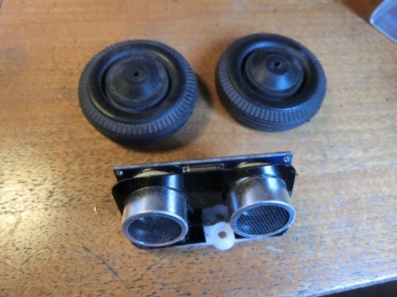　・材料

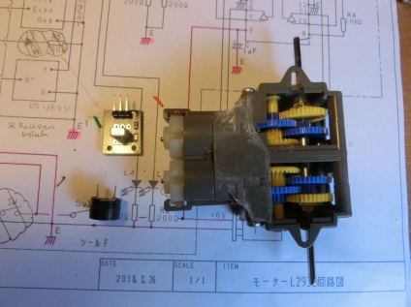

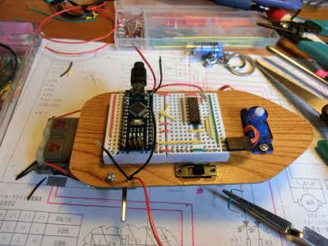　・製作中

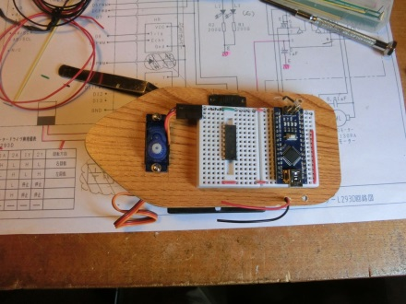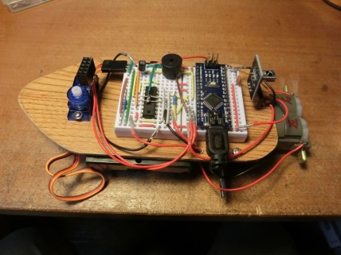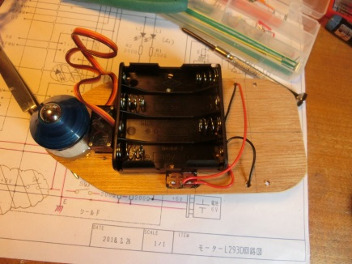

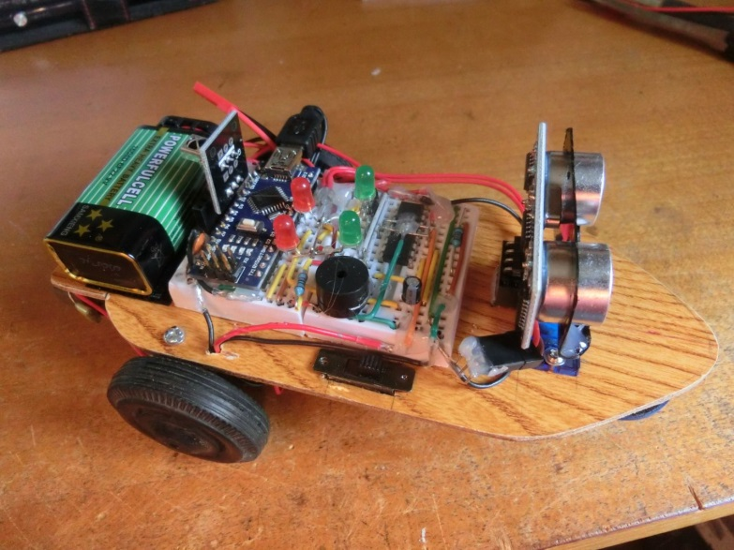

完成

